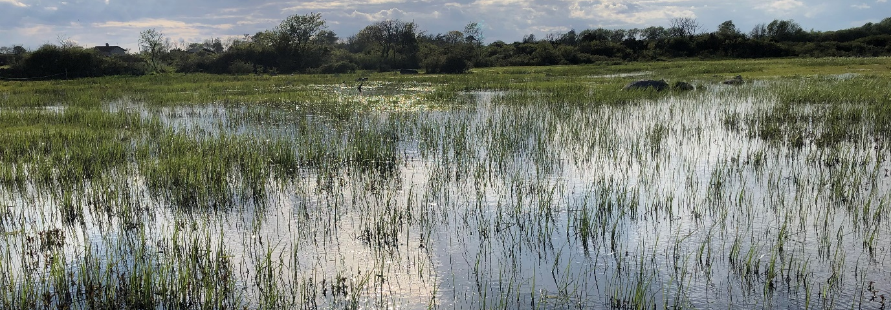
Examensarbete/Projektarbete
Djurplankton i våtmarksmiljöer på Öland
Bakgrund
Sveriges Sportfiske- och Fiskevårdsförbund (Sportfiskarna) bedriver ett omfattande arbete med att restaurera och återskapa våtmarksmiljöer längs hela ostkusten. På norra Öland har sex sådana åtgärder genomförts under åren 2018–2021. Våtmarker längs med kustmynnande vattendrag utgör lekplatser för bland annat gädda Esox lucius som minskat kraftigt de senaste decennierna i Östersjön. Gäddan vandrar under den tidiga våren upp från havet och leker i den grunda och skyddade miljön som våtmarken erbjuder. För de yngel som sedan kläcks utgör djurplankton en avgörande födoresurs under de första levnadsveckorna, innan ynglen övergår till att börja äta evertebrater och andra fiskar. Förekomsten av djurplankton i våtmarkerna är alltså en helt central del i gäddans reproduktion, men kan antas variera mellan olika våtmarksmiljöer.
Frågeställningar
Vi är intresserade av att veta hur förekomsten av djurplankton ser ut och varierar under denna kritiska period (några veckors tid som ofta infaller i april) och vilka skillnader som finns mellan de olika våtmarkerna som nu återskapats. Våtmarkerna skiljer sig åt avseende areal, djup, jordarter, avrinningsområdenas storlek, vegetation, vattentemperaturer, hävd, näringsbelastning och så vidare vilket också kan förväntas resultera i skillnader avseende djurplanktonförekomsten. Både våtmarker med och utan förekomst av lekande gädda ska ingå (upp mot 8–10 våtmarksområden) och resultaten hoppas vi ska kunna användas också för att förutspå hur till exempel en återetablering av gädda skulle kunna lyckas avseende just denna faktor i olika typer av våtmarker. Där förekomst av gädda finns kan förutom bestämning och täthetsbedömningar av djurplankton, om möjligt, också yngelundersökningar genomföras, för att studera till exempel tillväxt och maginnehåll (vilka djurplankton som prefereras som föda i respektive våtmark, om någon sådan preferens föreligger). Det skulle således kunna finnas möjlighet att formulera åtminstone ett par olika examensprojekt att genomföras parallellt. I flera av våtmarkerna kommer det placeras temperaturloggrar (som under hela våren registrerar vattentemperaturen) och det kommer också genomföras provtagning av vattenkemi (näringsbelastning före/efter) under våren som vid behov kan ingå som ytterligare dataunderlag. Studieupplägg inklusive djurplanktoninsamling/-hantering och lämpliga statistiska analysmetoder förväntas studenten själv identifiera tillsammans med huvudhandledare.
Förutsättningar
Studenter aktuella för detta projekt förväntas ha ett grundläggande naturintresse (gärna med inriktning åt den akvatiska miljön), vara beredda att periodvis arbeta intensivt i fält och ha ett starkt studieengagemang. Kunskap och intresse för statistiska analysmetoder liksom erfarenhet av djurplanktonstudier är en fördel. För att kunna ta sig till och från våtmarkerna är körkort och tillgång till bil ett krav. Biträdande handledare (se nedan) på Sportfiskarna kommer i första hand kunna fungera som bollplank då arbetets ramar och frågeställningar planeras tillsammans med huvudhandledare, liksom för att bistå med litteraturstöd och introduktion i fält till aktuella våtmarker.
Tidsplan
Fältarbetet (som föregås av litteraturstudier och planering) genomförs under i huvudsak cirka en månads tid (under april/maj, lite beroende på vårens väder och temperatur). Det följs sedan av laboratorieanalyser, statistiska analyser och rapportskrivning/skrivning av examensarbetet.
Ytterligare info: Tobias Berger tobias.berger@sportfiskarna.se


